Relatório F2 AED 2019/2020

Nome: Francisco José Brilhante Fernandes TP (inscrição): PL5

Nº Estudante: 2018278239 E-mail/*login* no *Mooshak*: 2018278239

Nº de horas de trabalho: 3H

*Aulas Práticas de Laboratório: 2H Fora de Sala de Aula: 1H*

**(A Preencher pelo Docente) CLASSIFICAÇÃO:**

**Comentários:**

**1. Análise Empírica de Complexidade**

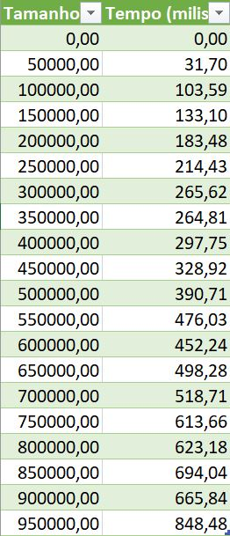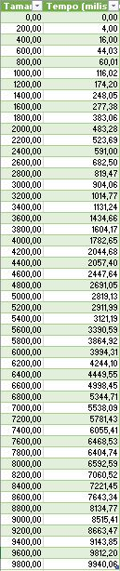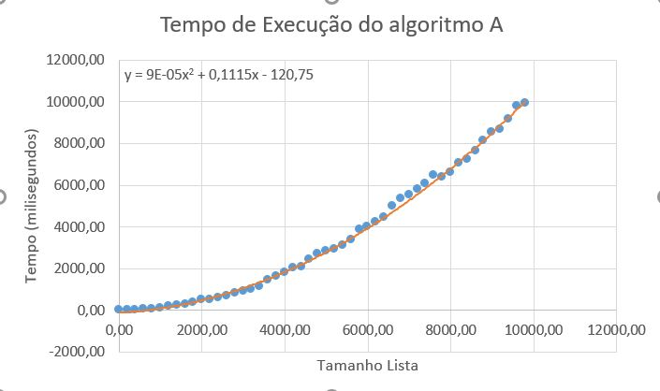 Tempos (Tabela) Gráfico e Regressão (caso A)

F(N) = (9*10^-05)x2 + 0,1115x - 0,75

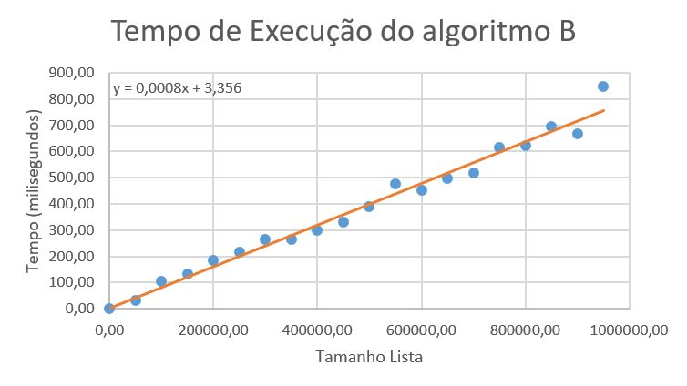

Gráfico e Regressão (caso B)

F(N) = 0,0008x + 3,356

**As expressões f(N) estão de acordo com o esperado? Justifique.**

Sim. Concluiu-se à priori que a complexidade do primeiro algoritmo seria de O($n^{2}$) e a função dada pela regressão é uma função polinomial de grau 2. É O($n^{2}$) pois a lista de números é percorrida por completo N vezes (N*N). No segundo algoritmo, os resultados são igualmente próximos do esperado. O algoritmo é de complexidade O(n) e os dados ajustam-se bem a uma reta de função linear. É de complexidade O(n) pois a lista é percorrida 6 vezes ((5+1)*N). Definiu-se que os números presentes na lista não ocupariam mais que 5 bits na memória do sistema e ,por fim, a lista é percorrida uma última vez por forma a verificar o resultado obtido pelo algoritmo.

**Obteve alguns valores claramente fora do esperado (potenciais outliers)? Comente.**

No geral os resultados encontram-se próximos da tendência geral sendo pequenas as variações registadas. Duas das hipóteses para tal poderão ser o tempo da execução da operação bitwise do 2º alg. depender do tamanho do número e a variação na alocação de recursos do sistema operativo ao processo.